**Чапляй Грыпина (Czaplaiowa Hrypina)**

7 апреля 1803 г – крещение сына Базыля Антона (НИАБ 136-13-894, лист 50, №12/1803-р (ориг)).

24 июля 1804 г – крещение сына Сымона Фомы (НИАБ 136-13-894, лист 50, №12/1803-р (ориг)).

**НИАБ 136-13-894:** Лист 50. **Метрическая запись №12/1803-р (ориг).**

Дедиловичская Покровская церковь. 7 апреля 1803 года. Метрическая запись о крещении.

Czaplay Bazyli Antoni – сын родителей с деревни Отруб.

Czaplay Jan – отец.

Czaplaiowa Hrypina – мать.

Suszko Łukjan – кум, с деревни Горелое.

Suszkowa Magdalena – кума, с деревни Отруб.

Jazgunowicz Antoni – ксёндз.

**НИАБ 136-13-894:** Лист 54. **Метрическая запись №25/1804-р (ориг).**

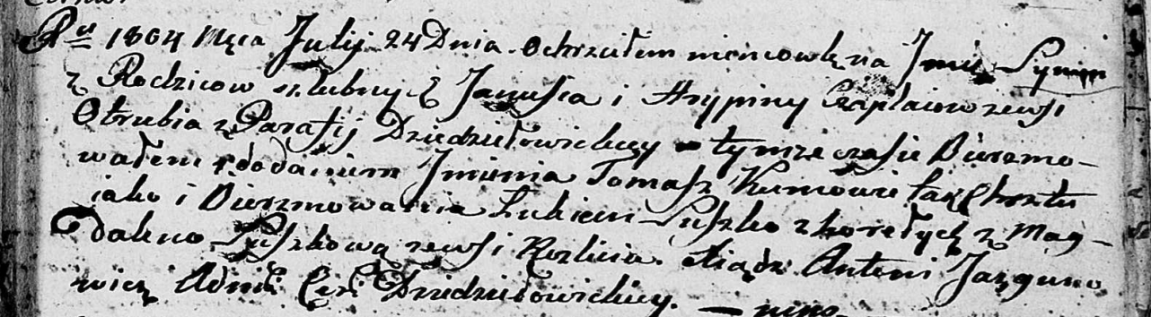

Дедиловичская Покровская церковь. 24 июля 1804 года. Метрическая запись о крещении.

Czaplay Symon Tomasz – сын родителей с деревни Отруб.

Czaplay Januś – отец.

Czaplaiowa Hrypina – мать.

Suszko Łukian – кум, с деревни Горелое.

Suszkowa Magdalena – кума, с деревни Разлитье.

Jazgunowicz Antoni – ксёндз.